Лекция

Импульсное управление ДПТ
Наиболее широкое применение из всех видов импульсного регулирования для управления двигателями постоянного тока нашло широтно-импульсное регулирование напряжения (ШИР). Импульсное регулирование возможно как со стороны якоря, так и со стороны обмотки возбуждения главных полюсов, однако наиболее распространено импульсное якорное управление. Сущность импульсного способа состоит в том, что регулирование угловой скорости ротора достигается не за счет изменения напряжения управления, непрерывно подводимого к якорю двигателя, а путем изменения времени, в течение которого подводится номинальное напряжение.

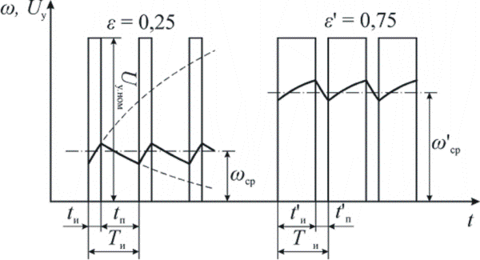
Рис. 1

Иначе говоря, при импульсном способе (рис 1) к микродвигателю подводятся импульсы неизменного по амплитуде напряжения управления U_{у.ном}, в результате чего его работа состоит из чередующихся периодов разгона и торможения. Если эти периоды малы по сравнению с полным временем разгона и остановки ротора, то угловая скорость ротора не успевает к концу каждого периода достигать установившихся значений и установится некоторая средняя угловая скорость, однозначно определяемая относительной продолжительностью включения (скважностью). Значение при неизменных моменте нагрузки и напряжении возбуждения однозначно определяется относительной продолжительностью импульсов ε:
ε =t_{и}/Т, (1)
где t _{и}- длительность импульса; Т – период (Т_{и}).
В период, когда электронный ключ открыт, питающее напряжение полностью подается на двигатель, ток якоря увеличивается, двигатель развивает положительный момент и частота вращения возрастает; когда электронный ключ закрыт, ток под действием запаса электромагнитной энергии продолжает протекать в том же направлении, но через обратный диод. При этом он уменьшается, момент двигателя уменьшается, угловая скорость вращения падает.
Управление, при котором изменяется соотношение длительности импульса t_{и} и паузы t_{п} при постоянном периоде Т, называется широтно-импульсным.
ШИМ есть импульсный сигнал постоянной частоты и переменной скважности, то есть отношения периода следования импульса к его длительности. С помощью задания скважности (длительности импульсов) можно менять среднее напряжение на выходе ШИМ. ШИМ - это цифровой сигнал, с помощью которого можно задать аналоговый сигнал.
Если параметры схемы подобраны так, что колебания тока, момента и угловой скорости вращения небольшие, работа двигателя практически не отличается от работы при постоянном напряжении, за которое можно принять среднее напряжение за период управления Т
. Исправить t на ε
С увеличением относительной продолжительности импульсов угловая скорость ротора растет (ω’_{ср}>ω_{ср}).В период паузы t_{п} ротор обязательно должен тормозиться. Если это условие не будет выполняться, то угловая скорость ротора при любом значении ε будет непрерывно увеличиваться, пока не достигнет значения угловой скорости х.х., так как во время импульса угловая скорость будет возрастать, а во время паузы – оставаться практически неизменной.
С ростом частоты управляющих импульсов амплитуда колебаний скорости уменьшается; среднее значение угловой скорости остается при этом неизменным.
Принципиальные схемы импульсного регулирования показаны на рис. 2.
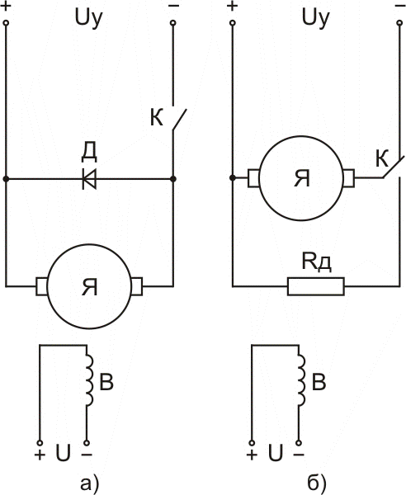
Рис. 2
Если к валу двигателя приложен статический момент нагрузки, приводящий к механическому торможению двигателя во время паузы,то возможно применение схемы (рис. 2,а), в которой ключ К в течение одной части цикла подключает якорь непосредственно к источнику питания, создавая положительный момент (разгон), в течение же другой части отключает якорь от источника питания (торможение). Если двигатель работает без или с малой статической нагрузкой, то возможно применение электрического торможения (динамического или противовключением) во время паузы. Например, в схеме на рис. 2,б ключ К переключает во время паузы якорь на сопротивление Rд для осуществления динамического торможения. В качестве ключевых элементов в современных схемах используются транзисторы или тиристоры.
Рассмотрим механические и регулировочные характеристики исполнительного двигателя постоянного тока при импульсном управлении с торможением за счет статического момента сопротивления M_{ст} на валу (рис. 2,а). Под механической характеристикой при импульсном управлении понимают зависимость средней угловой скорости от среднего значения момента при неизменной относительной продолжительности импульсов ε. Под регулировочной характеристикой понимают зависимость средней угловой скорости ротора от относительной продолжительности импульсов ε при неизменном среднем моменте на валу двигателя.
В зависимости от параметров двигателя схемы управления и момента нагрузки возможны два основных режима работы двигателя: режим прерывистого тока и режим непрерывного тока,
Режим прерывистого тока характеризуется тем, что ток якоря течет во время импульса, а в течение основного времени паузы t_{n} равен нулю. Этот режим может возникнуть в схеме рис. 2,а при τ_{я} << T_{и} (τ_{я} -электромагнитная постоянная времени обмотки якоря).
При малой амплитуде колебаний мгновенной угловой скорости в процессе регулирования можно пренебречь изменением тока якоря и вращающего момента двигателя в интервале t_{и}. В этом случае изменение угловой скорости ротора в периоды разгона Δ ω _{р} и торможения Δ ω _{m} происходит по линейному закону (с постоянным ускорением) и определяется соотношениями
Δω _{р}=(М_{cp.u}-М_{cm})t_{и}/J, (2)
Δω_{m}=-M_{cm}t_{п}/J , где M_{cp.u} - среднее в интервале t_{и} значение вращающего момента двигателя; J – момент инерции ротора и нагрузки; (M_{cp.u}-M_{cm})/J и -M_{cm}/J – соответственно ускорения разгона и торможения.
В установившемся режиме Δω_{p}=Δω_{m}, следовательно, из (2) можно получить соотношение моментов:
М_{сри}t_{и}=М_{cm}Т_{и}. (3)
Это соотношение в системе относительных единиц имеет вид
М_{cp.u*}(t_{и}/Т_{и})=М_{cm*}, (4)
Выражение, стоящее в левой части формулы (4), есть среднее за период времени Т_{и} значение вращающего момента
M_{cp*}=M_{cp.u*ε}. (5)
Как и следовало ожидать в установившемся режиме М_{ср.*}=М_{ст.*}
Значение М_{cp.u*}, соответствующее установившейся средней угловой скорости ω _{cp*}, определяем при α=1, так как амплитуда импульсов равна номинальному напряжению управления:
М_{cp.u*}=1-ω_{cp.*} , (6)
Подставив (6) в (5), получаем
ω _{cp.*}=1-M_{cp.*}/ε. (7)
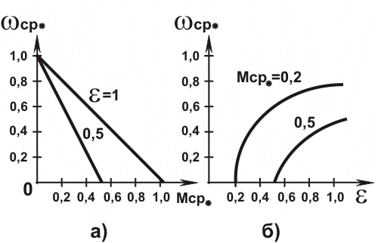
Рис. 3
Уравнение (7) представляет собой при ε=const уравнение механической характеристики, а при M_{cp.*}=const – уравнение регулировочной характеристики. Механические характеристики (рис. 3,а) линейны и начинаются из одной общей точки х.х.; жесткость механических характеристик уменьшается при уменьшении ε. Регулировочные характеристики (рис. 3,б) нелинейные; регулирование возможно только при M_{cp.*}≠0.
Режим непрерывного тока характеризуется тем, что во время паузы t_{п} уменьшающийся ток якоря i_{я} продолжает протекать по якорю в том же направлении, что и во время t_{и} (рис. 4,а).

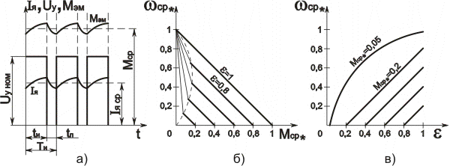
Рис. 4

Этот режим может возникнуть, например, при регулировании по схеме рис. 2,а при Т_{и}<<τ _{я}.
При отключении ключа К (пауза t_{п}) ток якоря начинает уменьшаться. Возникает ЭДС самоиндукции якоря, стремящаяся поддержать в цепи ток прежнего направления. Направление ЭДС самоиндукции такое, что диод Д оказывается открытым и через него замыкается цепь для тока якоря i_{я}.
При малой амплитуде колебаний мгновенной угловой скорости ток якоря i_{я} и момент М_{эм} меняются незначительно относительно средних значений I_{я.ср} и М_{ср}. К якорю двигателя приложено напряжение, среднее за период значение которого
U_{я.ср}=U_{я.ном}t_{и}/Т_{и}=εU_{я.ном}
Если подставить в уравнение механической характеристики двигателя постоянного тока значения U_{я}=U_{я.ср} и M_{эм}=М_{ср},то при переходе к относительным единицам получим уравнение:
ω _{ср*}=ε-М_{ср*}. (8)
Механические и регулировочные характеристики будут иметь такой же вид, как и при непрерывном якорном способе управления (см. рис. 5) с заменой α на ε. Как видно, закон регулирования угловой скорости в режиме непрерывного тока получается линейным.

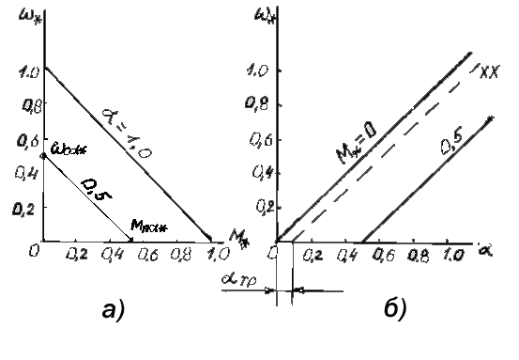
Рис. 5

В реальных схемах импульсного управления режим работы двигателя в одном диапазоне моментов и угловых скоростей ближе к режиму непрерывного тока, в другом - к режиму прерывистого тока.
Механические и регулировочные характеристики для этого случая представлены на рис. 4, б, в. Граница перехода из одного режима в другой показан пунктирной линией (рис. 4, б). С целью обеспечения линейного закона регулирования диапазон прерывистых токов стремятся сузить.
Аналогично можно исследовать механические и регулировочные характеристики любой другой схемы импульсного управления. Основные преимущества импульсного способа управления – меньшее значение средней потребляемой двигателем мощности; возможность управления при нерегулируемом источнике постоянного тока, например, бортовой аккумуляторной батарее. Однако аппаратура управления в общем случае более сложная, чем при непрерывном управлении.

